**Московский государственный технический**

**университет им. Н.Э. Баумана.**

Факультет «Информатика и управление»

Кафедра ИУ5. Курс «Сетевые технологии в АСОИУ»

Отчет по лабораторной работе №4

Вариант 4

|  |  |  |
| --- | --- | --- |
| Выполнил: |  | Проверил: |
| студент группы ИУ5-61Б |  | преподаватель каф. ИУ5 |
| Белоусов Евгений |  | Антонов А.И. |
| Подпись и дата: |  | Подпись и дата: |

Москва, 2020 г.

1. **Цель**

Закрепление теоретических знаний и развитие практических навыков проектирования сетей Frame Relay.

1. **Оборудование**

Персональный компьютер, система Cisco Packet Tracer версии не ниже 5.0.

1. **Задание**

К сети Frame Relay подключено четыре маршрутизатора. К первому из них подключен напрямую сервер, к остальным - коммутаторы, к которым, в свою очередь, A, B и С конечных устройств. Первый маршрутизатор является управляющим. Весь трафик проходит через него, то есть из второй в третью сеть трафик проходит через первый маршрутизатор, аналогично и обратный трафик. Настроить сеть согласно порядку выполнения работы, добиться получения простых ICMP пакетов из каждого сегмента сети.

|  |  |  |  |
| --- | --- | --- | --- |
| № варианта | А | B | C |
| 4 | 2 | 7 | 8 |

1. **Выполнение**

Настройка облака Frame Relay:

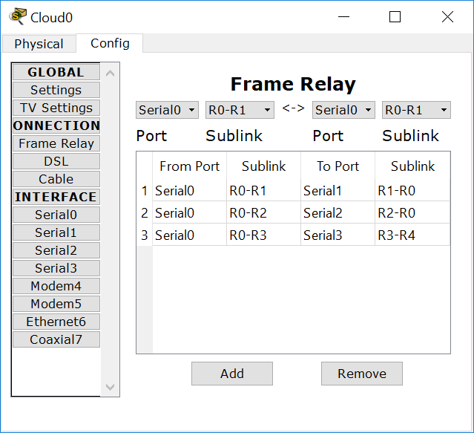

Настройка Serial 0:

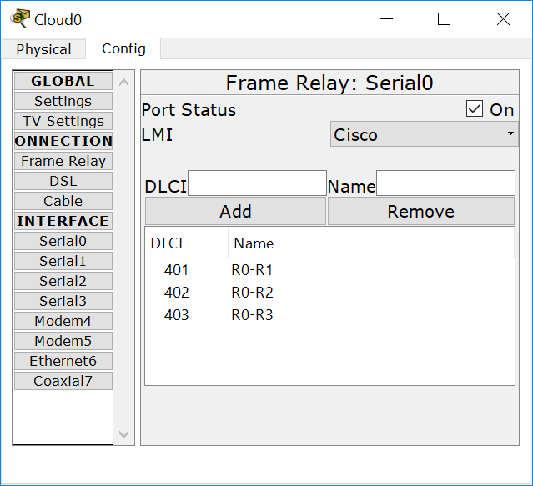

Настройка Serial 1:

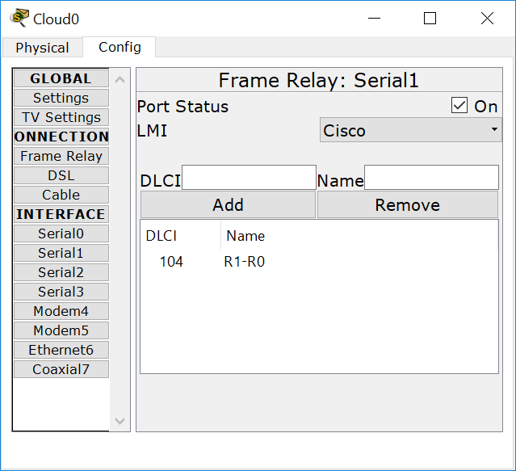

Настройка Serial 2:

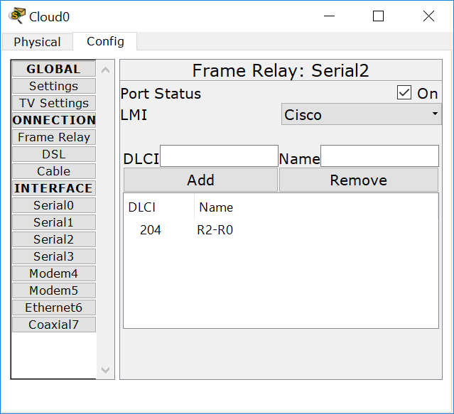

Настройка Serial 3:

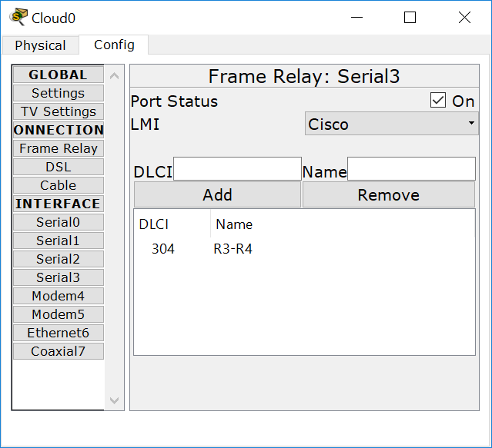

Конфигурация маршрутизатора 0:

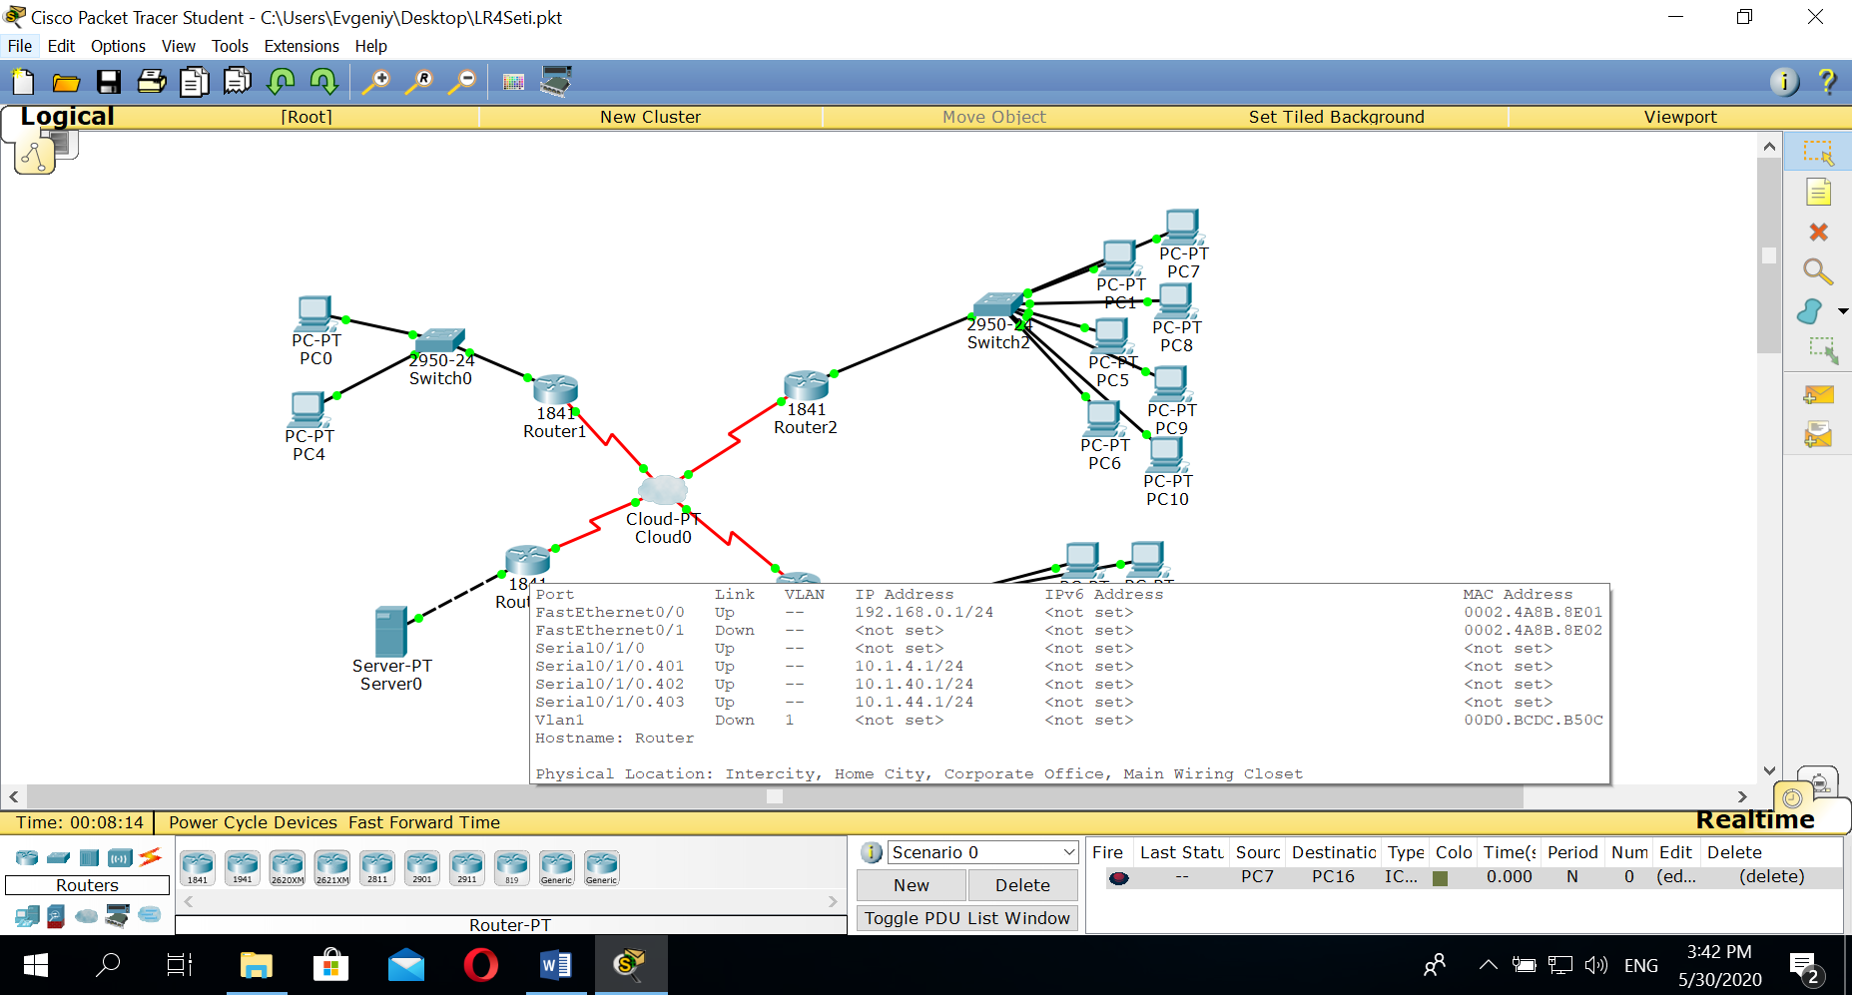

Конфигурация маршрутизатора 1:

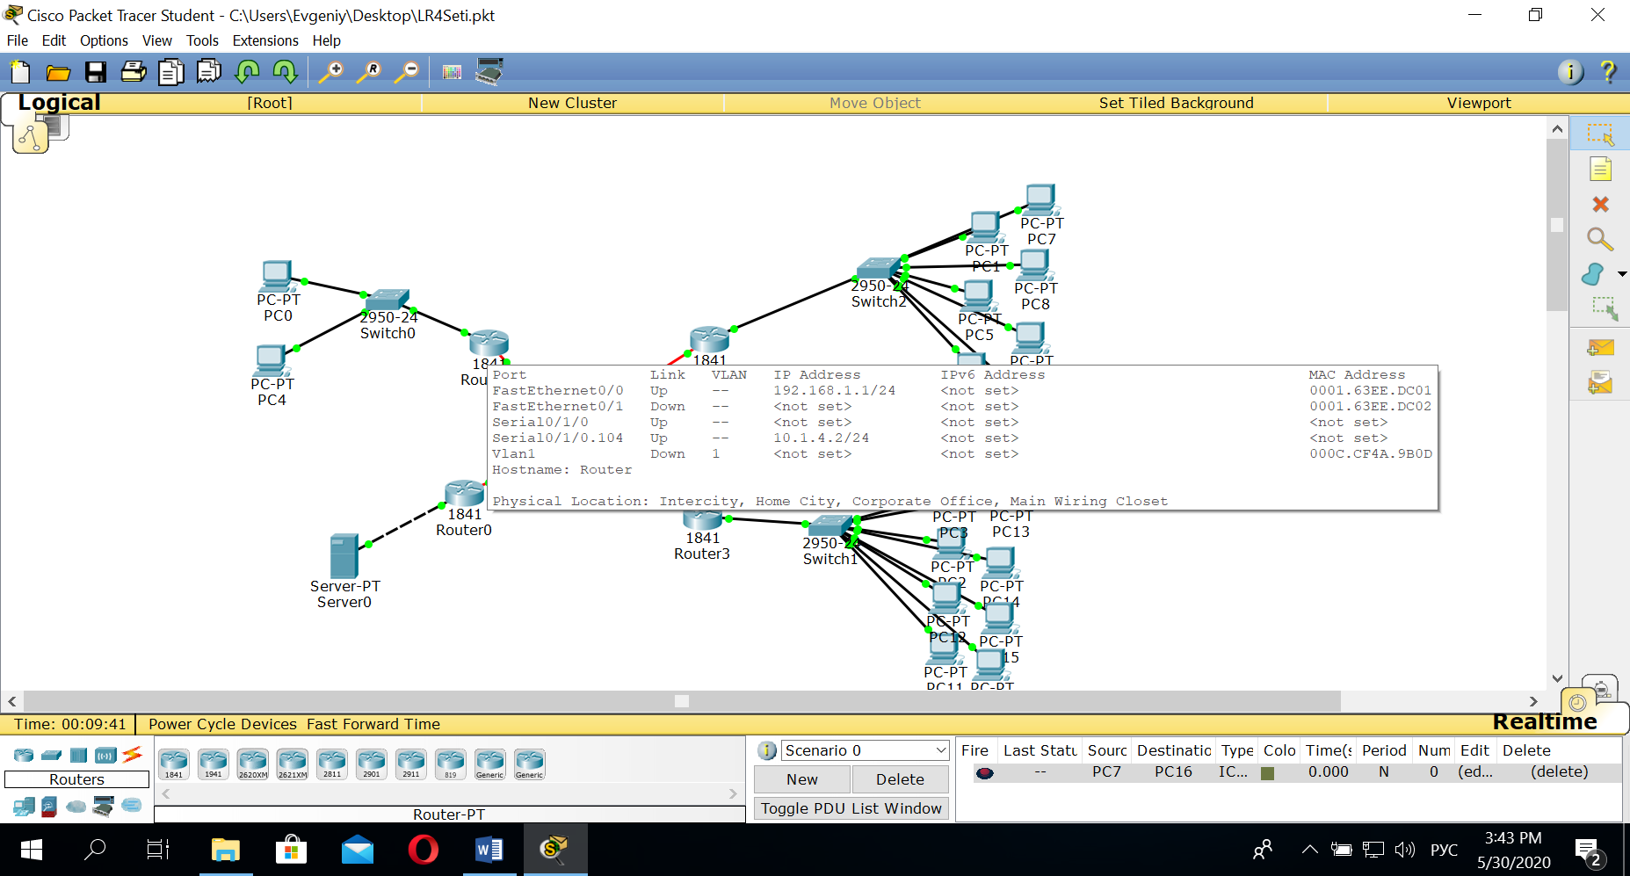

Конфигурация маршрутизатора 2:

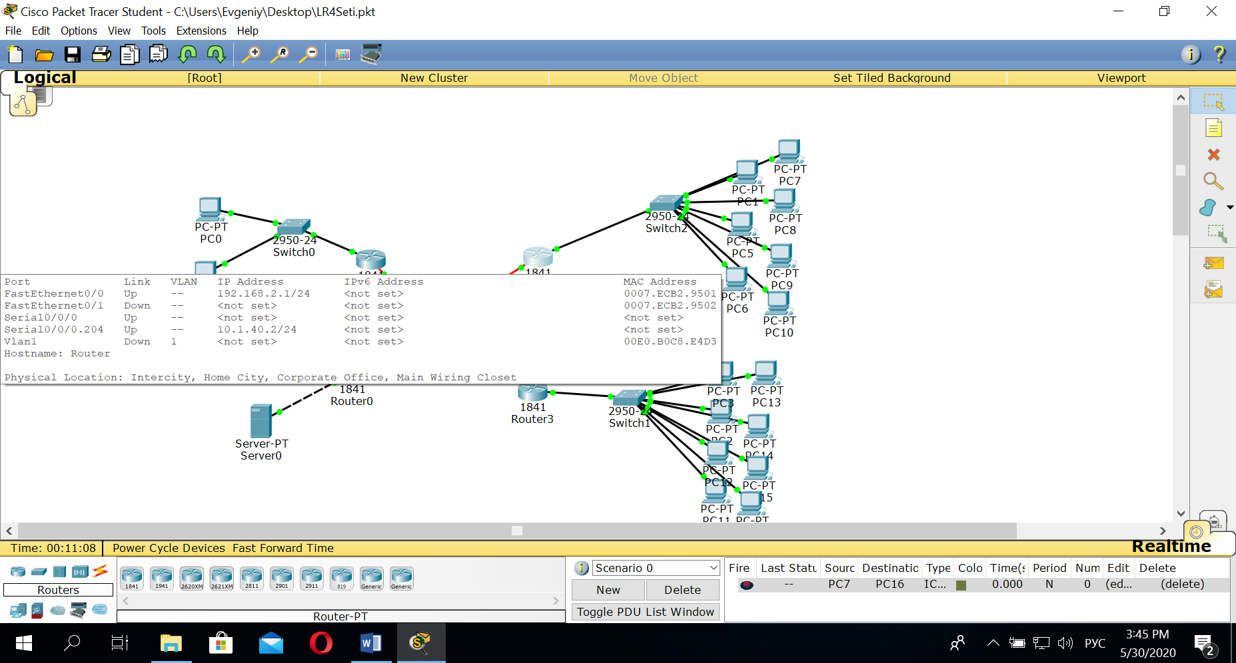

Конфигурация маршрутизатора 3:

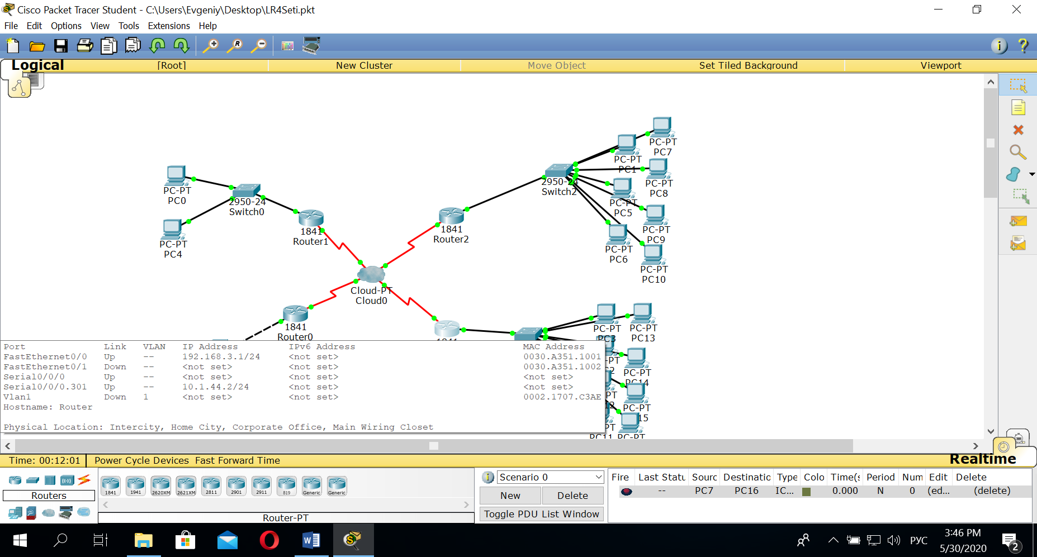

Вся сеть:

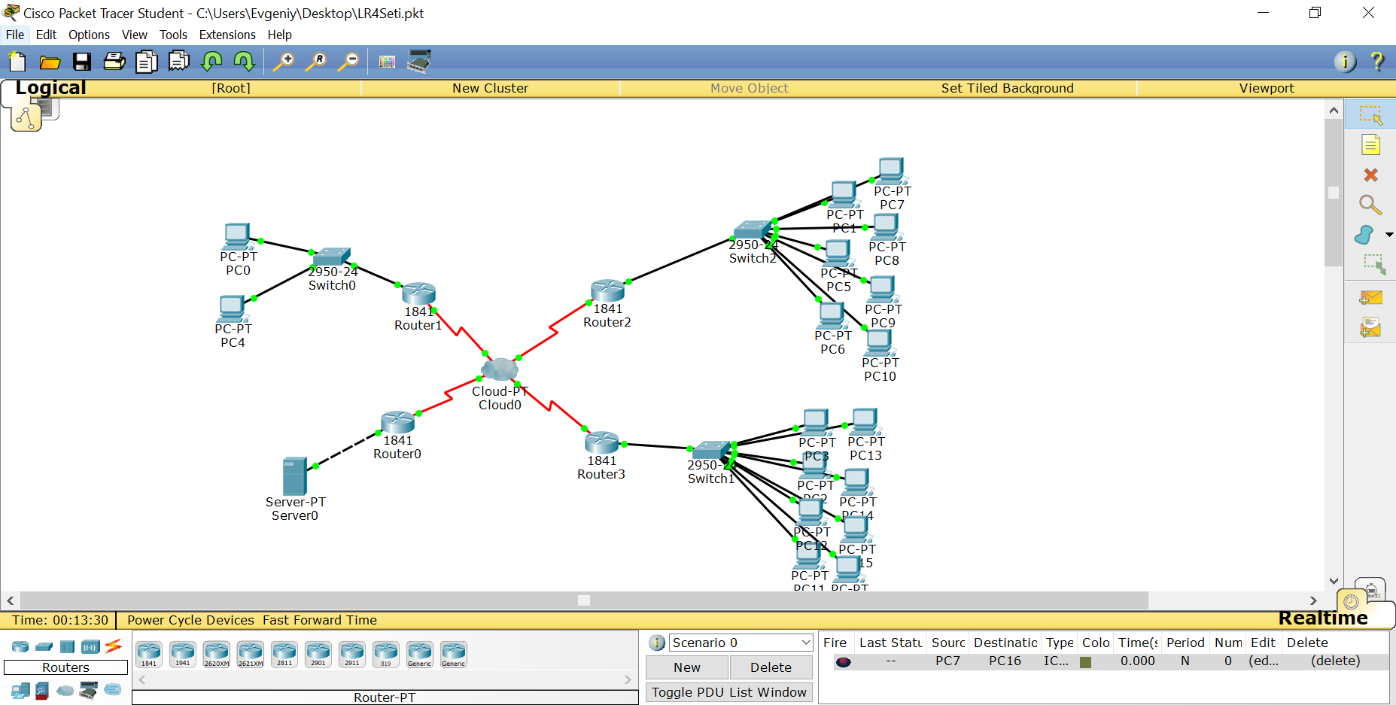

Определим маршрут, которым следует сообщение от PC-PT PC4 до PC-PT PC13:

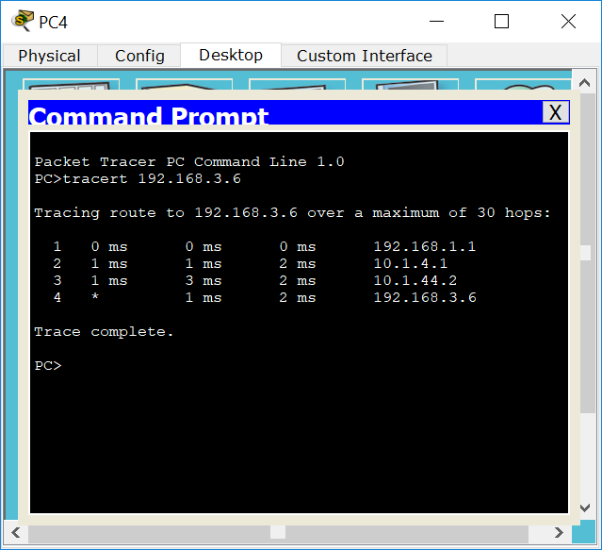

Видно, что сообщение доходит до маршрутизатора 1, после этого отправляется на маршрутизатор 0, и только после этого отправляется к маршрутизатору 3, что и требовалось в задании.

1. **Вывод**

При выполнении лабораторной работы №4, я закрепил теоретические знания и развил практические навыки проектирования сетей Frame Relay.

При этом была спроектирована сеть Frame Relay, состоящая из четырех подсетей. В нулевой сети находился сервер, в первой – два персональных компьютера, во второй – семь персональных компьютеров, в третьей – восемь. Управляющим маршрутизатором является нулевой маршрутизатор, через него проходит весь трафик, следующий из одной подсети в другую. В данной сети простые ICMP пакеты отправляются из каждого сегмента сети в каждый.